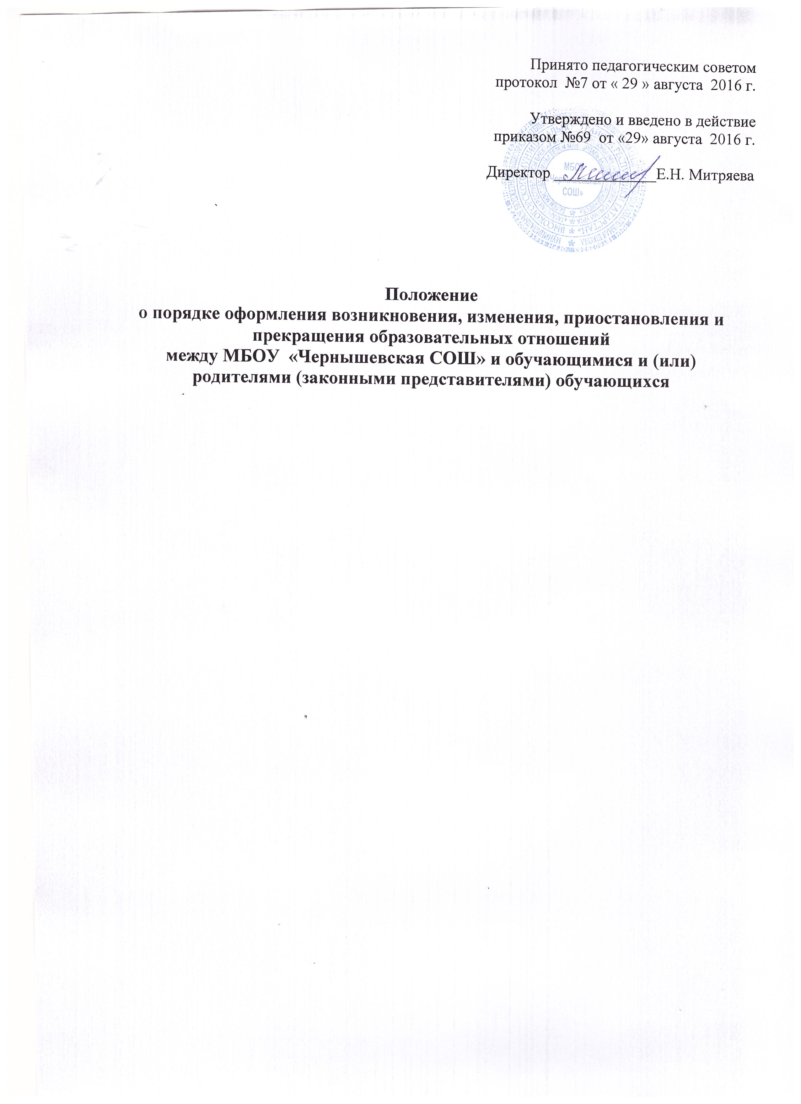

Положение
о порядке оформления возникновения, изменения, приостановления и прекращения образовательных отношений
между МБОУ «Чернышевская СОШ» и обучающимися и (или)
родителями (законными представителями) обучающихся

1.Общие положения
1.1. Настоящее Положение разработано в соответствии с Федеральным законом от 29.12.2012 № 273-ФЗ «Об образовании в Российской Федерации», Уставом Муниципального бюджетного общеобразовательного учреждения «Чернышевская средняя общеобразовательная школа Высокогорского муниципального района Республики Татарстан» (далее – Школа), Правилами приема граждан на обучение.
1.2. Настоящее Положение регламентирует оформление возникновения, изменения, приостановления и прекращения отношений между Школой, обучающимися и (или) родителями (законными представителями) несовершеннолетних обучающихся.
1.3. Под образовательными отношениями в данном Положении понимается совокупность общественных отношений по реализации права граждан на образование, целью которых является освоение учащимися содержания образовательных программ.
1.4. Участники образовательных отношений – обучающиеся, родители (законные представители) несовершеннолетних обучающихся, педагогические работники и их представители, Школа.
2. Возникновение образовательных отношений
2.1. Основанием возникновения образовательных отношений является приказ директора ОУ о приеме (зачислении) лица в Школу на обучение или для прохождения промежуточной аттестации и (или) государственной итоговой аттестации и (или) договор об образовании между Школой, обучающимся и (или) родителями (законными представителями) несовершеннолетнего обучающегося.
2.2. Приказ о приеме (зачислении) лица на обучение издается на основании личного заявления совершеннолетнего гражданина, или гражданина, имеющего основное общее образование, или родителей (законных представителей) несовершеннолетних детей. Оформление приема производится в соответствии с действующим законодательством и Правилами приема граждан на обучение.
2.3. Права и обязанности участников образовательных отношений, предусмотренные законодательством и локальными нормативными актами Школы, возникают с даты, указанной в приказе о приеме лица на обучение или договоре об образовании.

3. Изменение образовательных отношений
3.1. Образовательные отношения изменяются в случае изменения условий получения обучающимся образования по конкретной основной или дополнительной образовательной программе, повлекшего за собой изменение взаимных прав и обязанностей обучающегося и Школы:
- переход на форму семейного образования и самообразования;
- переход на обучение в очной, очно-заочной или заочной форме;
- переход на обучение по индивидуальному учебному плану;
- переход на обучение на дому;
- переход на обучение по другой образовательной программе.
3.2. Образовательные отношения могут быть изменены:
- по инициативе совершеннолетнего обучающегося, обучающегося, имеющего основное общее образование, родителей (законных представителей) несовершеннолетнего обучающегося на основании заявления, поданного в письменной форме;
- по инициативе Школы в случае неудовлетворительного результата промежуточной аттестации обучающегося в форме семейного образования;
- по соглашению участников образовательных отношений.
3.3. Основанием для изменения образовательных отношений является приказ директора Школы и (или) дополнительное соглашение к договору об образовании
3.4. Права и обязанности участников образовательных отношений, предусмотренные законодательством об образовании и локальными нормативными актами школы, изменяются с даты, указанной в приказе или дополнительном соглашении к договору об образовании.
4. Прекращение образовательных отношений
4.1. Образовательные отношения прекращаются в связи с отчислением обучающегося из Школы:
- в связи с получением образования (завершением обучения);
- досрочно по основаниям, установленным в п.4.2. настоящих Правил.
4.2. Образовательные отношения могут быть прекращены досрочно в случаях:
1) по инициативе совершеннолетнего обучающегося, обучающегося, имеющего основное общее образование, родителей (законных представителей) несовершеннолетнего обучающегося в случае перевода обучающегося для продолжения освоения образовательной программы в другую организацию, осуществляющую образовательную деятельность, в порядке, предусмотренным Положением о переводе обучающихся;
2) по инициативе школы в случае применения к обучающемуся, достигшему возраста 15 лет, отчисления, как меры дисциплинарного взыскания, в случае совершения обучающимся действий, грубо нарушающих ее устав, правила внутреннего распорядка, а также в случае невыполнения обучающимся обязанностей по добросовестному и ответственному освоению образовательной программы и выполнению учебного плана;
3) оставление обучающимся, достигшим возраста 15 лет, Школы до получения основного общего образования, по согласию родителей (законных представителей) несовершеннолетнего обучающегося, комиссии по делам несовершеннолетних и защите их прав и Управления образования Исполнительного комитета Высокогорского рвйона
4) по обстоятельствам, не зависящим от воли обучающегося, родителей (законных представителей) несовершеннолетнего обучающегося и школы, в том числе в случаях ликвидации организации, осуществляющей образовательную деятельность, аннулирования лицензии на осуществление образовательной деятельности;
5) по решению суда;
6) в связи с расторжением (прекращением) договора.
4.3. Досрочное прекращение образовательных отношений по инициативе обучающегося, родителей (законных представителей) несовершеннолетнего обучающегося не влечет для него каких-либо дополнительных, в том числе материальных, обязательств перед Школой, если иное не установлено договором об образовании.
4.4. Основанием для прекращения образовательных отношений является приказ об отчислении обучающегося из Школы или факт расторжения (прекращения) договора об образования.
Права и обязанности участников образовательных отношений, предусмотренные законодательством об образовании и локальными нормативными актами школы, прекращаются с даты, указанной в приказе об отчислении, либо с даты расторжения (прекращения) договора.
4.5. При досрочном прекращении образовательных отношений Школой в трехдневный срок с даты приказа об отчислении обучающегося, либо с даты расторжения (прекращения) договора, отчисленному лицу выдается справка об обучении или о периоде обучения по образцу, установленному Школой.
4.6. Школа, ее учредитель в случае досрочного прекращения образовательных отношений по основаниям, не зависящим от воли сторон, обеспечивают перевод обучающихся в другие общеобразовательные организации для получения общего образования.
5. Приостановление образовательных отношений
5.1 Образовательные отношения могут быть приостановлены в случае отсутствия обучающегося на учебных занятиях по следующим причинам: нахождение в оздоровительном учреждении; продолжительная болезнь; длительное медицинское обследование; иные семейные обстоятельства.
5.2 Приостановление образовательных отношений, за исключением приостановления образовательных отношений по инициативе Школы, осуществляется по письменному заявлению совершеннолетнего обучающегося, обучающегося, имеющего основное общее образование, родителей (законных представителей) несовершеннолетнего обучающегося, в котором указывается причина приостановления образовательных отношений.
5.3. Приостановление образовательных отношений оформляется приказом директора Школы или дополнительным соглашением к договору.
5.4. Права и обязанности обучающегося, предусмотренные законодательством об образовании и локальными нормативными актами школы, приостанавливаются с даты, указанной в приказе, либо с даты, указанной в дополнительном соглашении к договору об образовании.

